

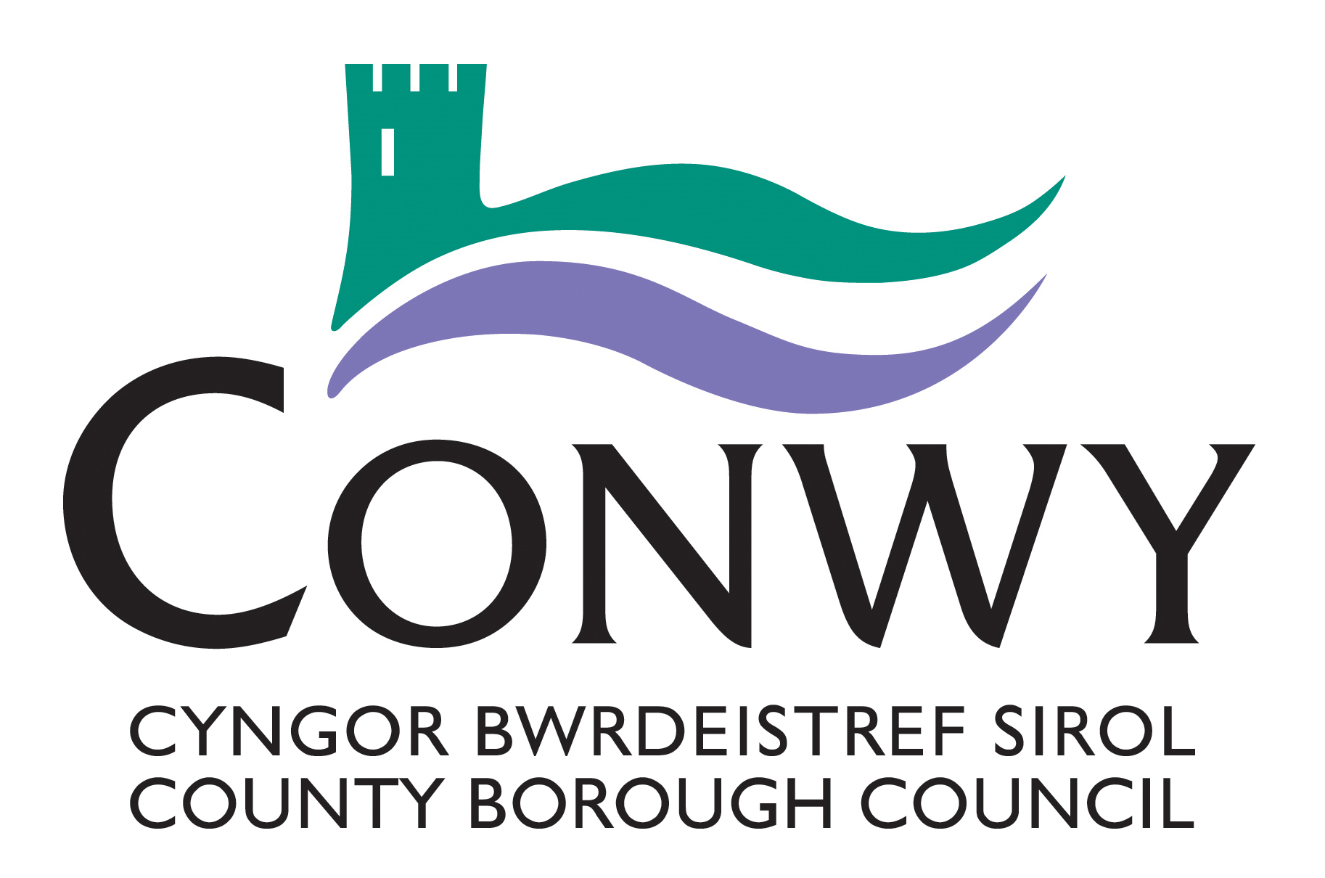

**Cymunedau Creadigol Creu Conwy**

**Galwad Agored - Cyfle i Gydlynydd Llawrydd**

1. **CYFLWYNIAD** **A CHEFNDIR**

Mae diwylliant a’r celfyddydau yn cyfrannu dros £11.8 biliwn at economi’r DU bob blwyddyn. Mae Cyngor Bwrdeistref Sirol Conwy (CBSC) yn gwerthfawrogi cyfraniad ein sector diwylliannol ac adlewyrchir hynny yn y cam blaenoriaeth yn ein Cynllun Corfforaethol 2022-2027. Mae [Creu Conwy - Creu Sbardun, Strategaeth Ddiwylliannol ar gyfer Bwrdeistref Sirol Conwy 2021 – 2028](https://www.conwy.gov.uk/cy/Council/Have-your-say/assets/documents/Creu-Conwy-%E2%80%93-Cultural-Strategy-for-Conwy-County-Borough-2021-2026.pdf) wedi cael ei datblygu er mwyn cyflawni’r amcanion hyn a hybu adnewyddiad cymunedol.

Mae Cymunedau Creadigol Creu Conwy’n brosiect gelfyddydau cymunedol newydd a arweinir gan dîm Diwylliant, Llyfrgelloedd a Gwybodaeth CBSC fel rhan o ddarpariaeth Strategaeth Ddiwylliannol Creu Conwy.

Ariennir Cymunedau Creadigol Creu Conwy gan Gyngor Celfyddydau Cymru drwy [Creu](https://arts.wales/cy/ariannu/creu), rhaglen Ariannu Celfyddydau’r Loteri Genedlaethol.

1. **YNGLŶN Â'R PROSIECT**

Bydd Cymunedau Creadigol Creu Conwy’n cynnig rhaglen gelfyddydau cymunedol hygyrch a chynhwysol i oedolion a phlant a phobl ifanc. Bydd cyfle i gyfranogwyr ddarganfod mathau newydd o gelfyddyd, datblygu eu sgiliau creadigol a mynegi eu hunain mewn amgylchedd diogel a chefnogol. Darperir y prosiect ar draws y sir gan ganolbwyntio’r ddarpariaeth ar y

5 tref fwyaf - Abergele, Bae Colwyn, Conwy, Llandudno a Llanrwst.

Cynhelir arddangosfa / perfformiad ar ddiwedd y rhaglen.

Mae gan y prosiect 4 nod allweddol:

1. Cynnig cyfleoedd i oedolion, plant, pobl ifanc a theuluoedd ymgysylltu â’r celfyddydau
2. Cynnig cyfleoedd gwaith a datblygu i ymarferwyr creadigol lleol
3. Sefydlu’r 5 ffordd o weithio a amlinellir yn Neddf Llesiant Cenedlaethau'r Dyfodol drwy ddull cydweithio integredig sy’n cefnogi’r rhaglen ataliol
4. Gwaredu rhwystrau i gyfranogiad diwylliannol a datblygu cynulleidfaoedd celfyddydau yn sir Conwy.

Bydd y prosiect yn darparu cyfanswm o 160 o sesiynau wedi’u harwain gan artistiaid fel y nodir isod:

* 2 sesiwn ymgysylltu yn y 5 ardal
* Gweithdai Plant a Phobl Ifanc - 16 sesiwn (hanner diwrnod) yn y 5 ardal
* Gweithdai Oedolion - 16 sesiwn (hanner diwrnod) yn y 5 ardal

**3.0 Y GOFYNION**

Rydym yn chwilio am Gydlynydd Prosiect Llawrydd sydd â phrofiad o ddarparu prosiectau celfyddydau cymunedol yn llwyddiannus a gweithio mewn modd cynhwysol gyda phobl o bob oedran a gallu mewn lleoliadau cymunedol. Bydd y cyfle cyffrous hwn yn cynnig cyfle i siapio’r prosiect a gwneud gwahaniaeth cadarnhaol i bobl a chymunedau ar draws sir Conwy.

Mae’r sgiliau, gwybodaeth a phrofiad allweddol angenrheidiol yn cynnwys:

* Profiad o gydlynu a chynllunio rhaglenni a gweithdai creadigol mewn lleoliadau cymunedol
* Profiad o ymgysylltu a chefnogi mynediad
* Ymwybyddiaeth a dealltwriaeth o weithio mewn ffordd gynhwysol â phobl ddiamddiffyn a chymunedau amrywiol
* Angerdd am y celfyddydau a dealltwriaeth o botensial trawsnewidiol cyfranogiad diwylliannol
* Sgiliau trefnu a chyfathrebu rhagorol
* Hyblygrwydd a sgiliau datrys problemau
* Profiad o weithio gyda chymunedau dwyieithog
* Profiad o weithio gydag oedolion, plant a phobl ifanc
* Cyfarwydd ag asesiadau risg, gweithdrefnau Diogelu a pharodrwydd i weithio’n unol â [Pholisi Diogelu](https://www.conwy.gov.uk/en/Resident/Social-Care-and-Wellbeing/Im-worried-about-somebody/assets/documents/Corporate-Safeguarding-Policy-2023.pdf) CBSC.
* Dealltwriaeth o’r Rheoliad Diogelu Data Cyffredinol a’r gallu i reoli data personol yn briodol
* Gwybodaeth am a dealltwriaeth o bwysigrwydd y Gymraeg a diwylliant Cymru
* Parodrwydd i weithio’n unol â: [Safonau’r Gymraeg CBSC](https://www.conwy.gov.uk/en/Council/Welsh-Language-Standards.aspx)

Bydd y Cydlynydd Prosiect Llawrydd yn cynorthwyo â phob agwedd o’r prosiect - bydd enghreifftiau o weithgareddau / tasgau’n cynnwys:

* Helpu â recriwtio 5 o ymarferwyr Creadigol a chefnogi’r tîm prosiect a phartneriaid â’r broses o lunio rhestr fer a phroses ddethol.
* Gweithredu fel pwynt cyswllt ar gyfer artistiaid a gomisiynir, lleoliadau a helpu i lunio cysylltiadau a datblygu partneriaethau gydag amrywiaeth o grwpiau a sefydliadau
* Mynychu cyfarfodydd i gynllunio a rhannu’r wybodaeth ddiweddaraf am y ddarpariaeth
* Cefnogaeth â hyrwyddo ac ymgysylltu
* Helpu â datblygu a threfnu’r rhaglen brosiectau
* Gweithio gydag artistiaid a lleoliadau i alluogi sesiynau hygyrch a sicrhau fod asesiadau risg ar waith
* Cefnogi Ymarferwyr Creadigol â threfnu arddangosfeydd / gosodiadau neu berfformiadau i arddangos y gwaith ar ddiwedd y prosiect.
* Cefnogi’r tîm prosiect ag adroddiadau, cadw cofnodion am brosiectau a chasglu a gwerthuso data.

**Amserlen y prosiect**

Dechrau

Mehefin - Gorffennaf 2025 - Comisiynu Ymarferwyr Creadigol a Chefnogaeth Lawrydd. Nodi grwpiau / partneriaid. Cynllunio’r ddarpariaeth gydag ymarferwyr creadigol - trefnu lleoliadau, ac ati.

Gorffennaf - Awst 2025 - Marchnata, hyrwyddo ac ymgysylltu

**Darparu**

Awst - Hydref - Cam 1

Tachwedd - Ionawr - Cam 2

**Cau’r Prosiect**

Chwefror - Arddangosfeydd / Perfformiad / Sioe / Gwerthusiad, adrodd am y prosiect a’i gau.

Y gyllideb ar gyfer y darn hwn o waith yw £6000 sy’n cynnwys yr holl gostau a deunyddiau, ond gan eithrio TAW.

**I fynegi diddordeb yn y cyfle hwn, llenwch y ffurflen gwahoddiad i roi dyfynbris. I wneud cais am ffurflen, anfonwch e-bost at** [**creu@conwy.gov.uk**](mailto:creu@conwy.gov.uk)**. Y dyddiad cau ar gyfer cyflwyno ffurflenni yw hanner dydd 30/06/25.**